

Организация Открытое Акционерное Общество "Прикумье"
Форма №5 по ОКУД
Дата {год, месяц, число)
по ОКПО ИНН
по ОКВЭД
форма собственности
по ОКОПФ/ОКФС
по ОКЕИ
Идентификационный номер налогоплательщика
Вид деятельности торгово-закупочная
Организационно-правовая форма
коллективная
Единица измерения тыс. руб.

КОДЫ
0710005  2005 I 12 | |  | 31
01499929
2624001873/262401001
52.21,51.31.1
47 |  | 16
384/385

 | Нематериальные активы
Показатель |  |  | Наличие на начало отчет- | Поступило | Выбыло | Наличие на конец отчет-
наименование |  | код | ного года | Поступило | Выбыло | ного периода
1 |  | 2 | 3 | 4 | 5 | 6
 | Показатель |  |  |  | На начало отчетного | На конец отчетного
наименование |  |  |  | код | года | периода
■ |  |  |  | 2 | 3 | 4

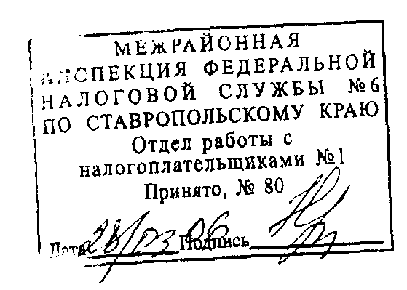

Основные |  | средства |  | Форма 0710005 с. 2
Показатель |  | Наличие на начало отчетного года | Поступило | Выбыло | Наличие на I конец отчетного периода
наименование | КОД
1 | 2 | 3 | 4 | 5 | е
Здания | 070 | 8054 | 20 |  | 8074
Сооружения и передаточные устройства |  | 37 | - | - | 37
Машины и оборудование | 080 | 209 | 21 |  | , 230
Транспортные средства | 085 | 223 | - | (41}
Производственный и хозяйственный инвентарь | 090 | 41 | - |  | 41
Итого | 130 | 6564 | 41 | (41) | 8564

Показатель наименование | код | На начало отчетного года | На конец отчетного периода
1 | 2 | з | 4
Амортизация основных средств - всего | 140 | 5518 | 5746
в том числе: зданий и сооружений | 141 | 5152 | 5401
машин, оборудования, транспортных средств | 142 | 348 | 323
других | 143 | 18 | 22
 | код | На начало отчетного  года | На начало отчетного периода
 | 2 | 3 | 4
Изменение стоимости объектов основных средств в результате достройки, дооборудования, реконструкции, частичной ликвидации | 180 | 1371 | 1391

Форма 0710005 с. 3
Доходные вложения в материальные ценности
Показатель |  | Наличие на начало отчетного года | Поступило | Выбыло | Наличие на конец отчетного периода
наименование | КОД
1 | 2 | 3 | 4 | 5 | 6
Расходы на научно-исследовательские, опытно-конструкторские и технологические работы
Виды работ |  | Наличие на начало отчетного года | Поступило | Списано | Наличие на конец отчетного периода
наименование | КОД
1 | 2 | 3 | 4 | 5 | 6
Расходы на освоение природных ресурсов
Виды работ |  | Остаток на начало отчетного периода | Поступило | Списано | Остаток на конец отчетного периода
наименование | КОД
1 | 2 | 3 | 4 | 5 | 6

Форма 0710005 с. 4

Финансовые |  | вложения
Показатель |  | Долгосрочные |  | Краткосрочные
наименование | код | на начало отчетного года | на конец отчетного периода | на начало отчетного года | на конец ' отчетного ' периода ,
1 | 2 | 3 | 4 | 5 | 6
Предоставленные займы | 525 | - | - | 282 | 4306
Итого | 540 | - | - | Г ТЙ5 | 4306

Форма 0710005 с. 5

Дебиторская и кредиторская задолженность
Показатель |  | Остаток на начало отчет- | Остаток на конец отчет-
наименование | код | ного года | ного периода
1 | 2 | 3 | 4
Дебиторская задолженность:  краткосрочная - всего | 610 | 1627 | 5742
в том числе: расчеты с покупателями и заказчиками | 611 | 1622 | 2615
прочая | 613 | 5 | 3127
долгосрочная - всего | 620 | 986 | -
в том числе: прочая | 623 | 986
Итого | 630 | 2613 | 5742
Кредиторская задолженность: краткосрочная - всего | 640 | 3785 | 10081
в том числе: расчеты с поставщиками и подрядчиками | 641 | 222 | 333
расчеты по налогам и сборам | 643 | 19 | 21
кредиты | 644 | 3000 | 5050
займы | 645 | 434 | 3195
прочая | 646 | 110 | 1482
долгосрочная - всего | 650 | 10 | -
в том числе: займы | 652 | 10
Итого | 660 | 3795 | 10081

Расходы по обычным видам деятельности (по | элементам затрат)
Показатель  наименование | код | За  отчетный год | За  предыдущий год
1 | 2 | 3 | 4
Материальные затраты | 710 | 1127 | 1279
Затраты на оплату труда | 720 | 277 | 194
Отчисления на социальные нужды | 730 | 71 | 29
Амортизация | 740 | 269 | 274
Прочие затраты | 750 | 184 | 309
Итого по элементам затрат | 760 | 1928 | 2085

Форма 0710005 с. 6

Обеспечения
Показатель |  | Остаток на начало отчет- | Остаток на конец отчет-
наименование | код | ного года | ного периода
1 | 2 | 3 | 4
Имущество, переданное в залог | 840 | 2618^ | 819
из него; объекты основных средств | 841 | 2618 | 819

Государственная помощь
Показатель |  | Отчетный период | За аналогичный период | предыдущего года
наименование | код | Отчетный период | За аналогичный период | предыдущего года
1 | 2 | 3 | 4



